МИНОБРНАУКИ РОССИИ
Федеральное государственное бюджетное образовательное учреждение
высшего образования
«Волгоградский государственный социально-педагогический университет»
(ФГБОУ ВО «ВГСПУ»)
Факультет психолого-педагогического и социального образования
Кафедра социальной работы

Материалы к занятию со студентами группы ПС-СРБ-41
Дисциплина: «Супервизия в социальной работе»
Тема: “Социально-психологическая супервизия”

Думов Сергей Борисович кандидат педагогических наук,
Доцент кафедры социальной работы

Эксперт по теме: студентка 4 курса группы ПС-СРБ-41
Лыгина Екатерина Петровна.

Волгоград 2020

Содержание:
Глава 1. К истории развития и современные представления о супервизии.......
Глава 2. Супервизия: цели, функции, формы и сферы применения…
Глава 3. Концепции и модели супервизии..
Глава 4. Супервизорские роли, стратегии и стили
Глава 5. Основные правила (девизы) супервизии в контексте современной бихевиоральнокогнитивной терапии и консультирования .
Глава 6. Личность супервизора и супервизор — супервизируемый отношения
Глава 7. Супервизия как процесс (шесть шагов супервизии)
Глава 8. Методы психологической супервизии
Глава 9. Супервизия: практика в поисках теории
Глава 10. Этические и правовые проблемы супервизорской практики
Глава 11. Супервизорская практика (из опыта работы)

“Кто позаботится и защитит тех, кто сам оказывает заботу и помощь?”
Ювенал
“О супервизии не надо говорить, супервизией надо заниматься.”
В. И. Кабрин
Залевский Генрих Владиславович-профессор, доктор психологических наук, почетный работник высшего профессионального образования Российской Федерации, член-корреспондент Российской академии образования; заслуженный деятель науки Российской Федерации, профессор кафедры генетической и клинической психологии факультета психологии Томского государственного университета;, супервизор Российской психотерапевтической ассоциации.
Данная книга является фактически первым отечественным учебным пособием по психологической супервизии. Она написана на материале учебного курса, читаемого автором студентам-психологам Факультета психологии ТГУ и БФУ им. И. Канта вот уже почти 20 лет, а также семинаров-тренингов, проводимых автором в это же время в регионе Сибири и Дальнего Востока. Книга может быть полезна всем специалистам, работающим в сфере «помогающих профессий»: психологам, педагогам, врачам, социальным работникам, менеджерам и др. Овладение курсом психологической супервизии ведет к формированию профессиональной компетентности, включающей: знание, что за вид деятельности психологическая супервизия, как она соотносится с практикой психологической помощи клиентам и пациентам (психологическим консультированием, психотерапией); умение не только постоянно совершенствовать свои профессиональные знания, умения и навыки в пределах определенного психотерапевтического подхода, но и уметь использовать технологии из других психотерапий (технический эклектический подход), чтобы оказывать эффективную психологическую помощь клиенту или пациенту; владение техникой саморефлексии — критической оценкой своей профессиональной компетентности, способностью преодоления фиксированных форм профессионального поведения.
1.1. К истории развития супервизии
Используют лингвистический анализ слова «супервизия» — раскладывают его на части и ищут ассоциации к отдельным его частям. Так, некоторые коннотируют со словом «супер» значения «сверху (вниз)», «находится сверху», «расположенный сверху», «более значимый, оцениваемый» или «над…» (супервизор как сверхчеловек или сверхтерапевт); «визия» ассоциируется с «смотреть, обозревать, предвидеть», «сила видения, зрения»
Другие пытаются вывести суть супервизии с помощью лексики или на основании латинских значений. Так, Ретцер считает ее эквивалентами взятых из словарей значений: «контролер», «надзиратель», «инспектор»; 16 из латинского описания деятельности, как: «присматривать», «наблюдать», «узнавать», «следить», «воспринимать» или «взвешивать»
1.2. Дефиниции супервизии
В принципе все существующие на сегодняшний день дефиниции супервизии можно расположить между двумя следующими крайностями:
1. Все включающие (тотальные) дефиниции. «Супервизия есть все, что делает супервизор. Супервизия есть любая форма сопровождения профессиональной деятельности»).
2. Отказ от дефиниции. Поскольку существует такой разброс в определениях, то лучше в книгах, статьях и т. д. отказаться от формулировки определения.
Дефиниции из области социальной работы.
Дефиниции из области социальной работы. «Супервизия есть в первую очередь вид обучения, метод обучения и научения»
Супервизия «есть способ, который использует “проблемные профессиональные события взаимодействия” между помогающими, клиентом и организацией, чтобы воспринять и понять эти интеракции». Рефлексия направлена на решение тяжелых и отягощающих супервизируемого профессиональных ситуаций. При этом речь идет о проблемах и конфликтах, которые связаны с самой личностью супервизируемого, его профессиональной ролью, отношениями с клиентами и другими профессиональными обязанностями»
«Супервизия есть методически разработанная консультация, которая делает возможным проблемно-ориентированное научение. Ее цель — влиять на процессы в поле профессии, которые имеют дело с воспитанием и образованием, разрешением конфликтов, восстановлением нарушенных отношений, терапией и социальным планированием. Этот процесс научения долгосрочен и преследует целью подкрепленное опытом изменение поведения на когнитивном, аффективном и психомоторном (жесты, мимика) уровне».
Глава 2. Супервизия: цели, функции, формы и сферы применения
Цели и функции супервизии функциональная многообразной супервизии-между образованием, административными задачами и терапии давно известна. Кадушин приводит описание существенных функций:
Образовательная, административная- контролирующая поддерживающая-консультативная.
По существу, во время supervision процесса речь идет о том,что не все открытые диалоги об ожиданиях, надеждах и желаниях; достичь конструктивные цели; из заявленных целей перед супервизии поставить преодолимые цели, чтобы пропагандирую функции максимально совпадали с действительными функциями; чтобы прояснить целевые конфликты и их преодолеть; чтобы распознать деструктивные скрытые функции и с ними разобраться решение проблемы от неразрешимых, чтобы распознать границы иллюзий.
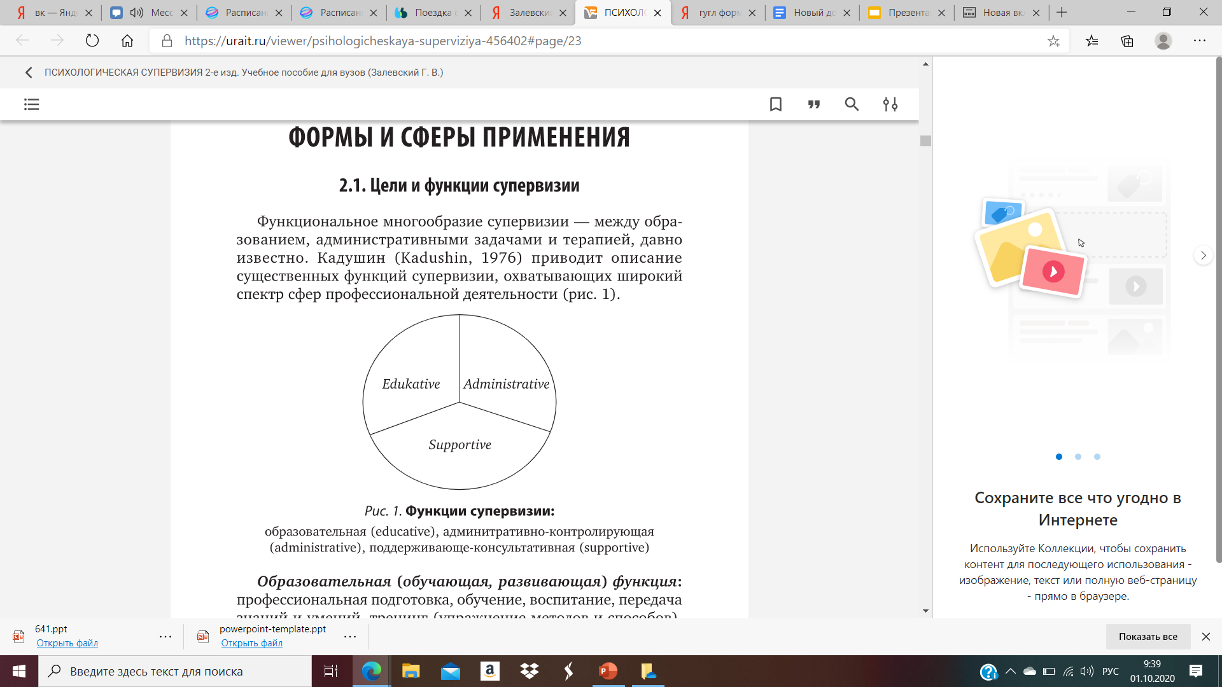
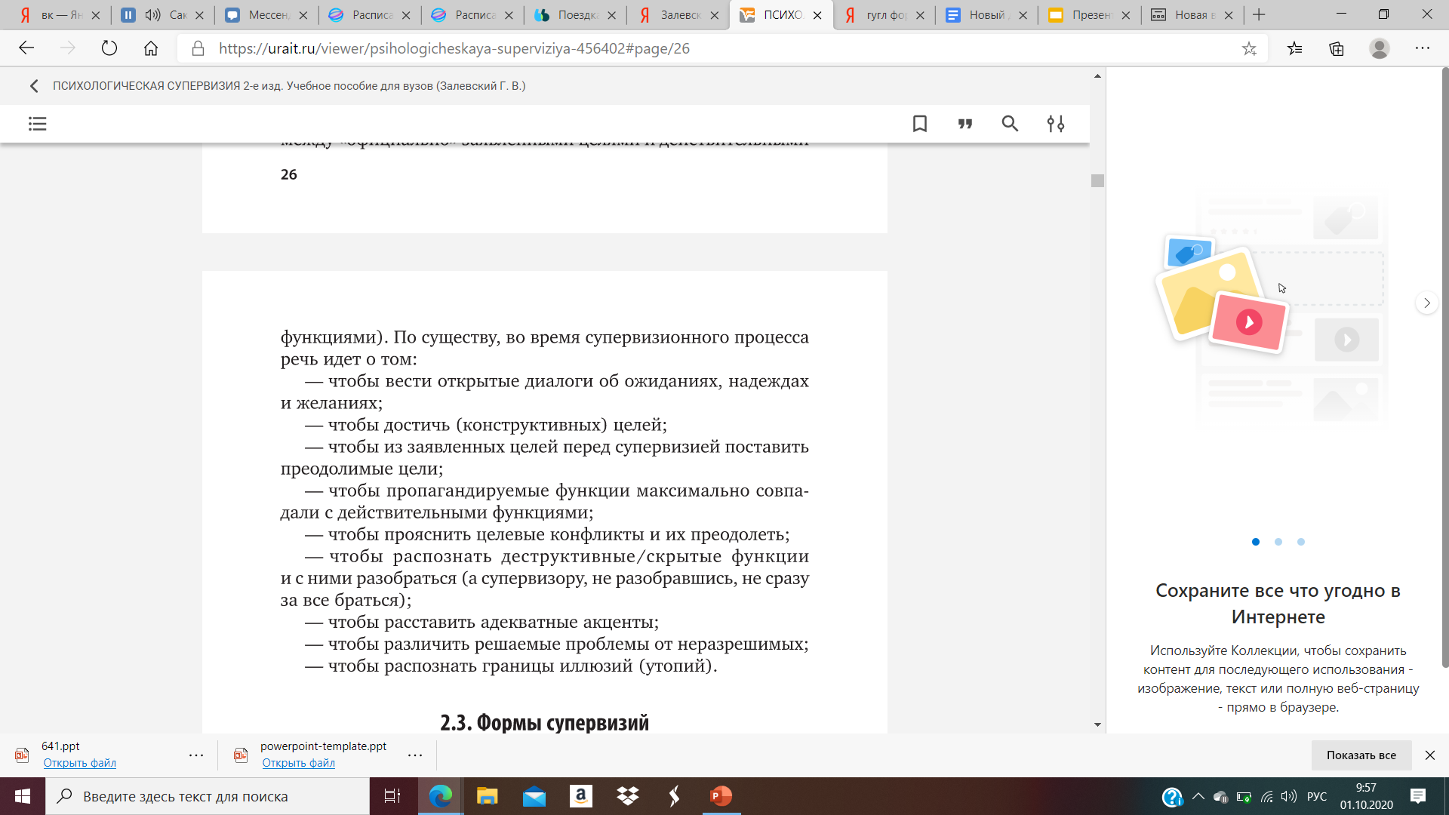
1.Образовательная.обучение, воспитание,передача знаний и умений, тренинг, указание к саморефлексии,конструктивная обратная связь,развитие профессиональной идентичности.
2.Административная (контрольная , экспертная) оценка качества, оптимизация и улучшение деятельности специалистов.
3.Поддерживающая(эмоциональная поддержка в случаях трудных профессиональных задач)

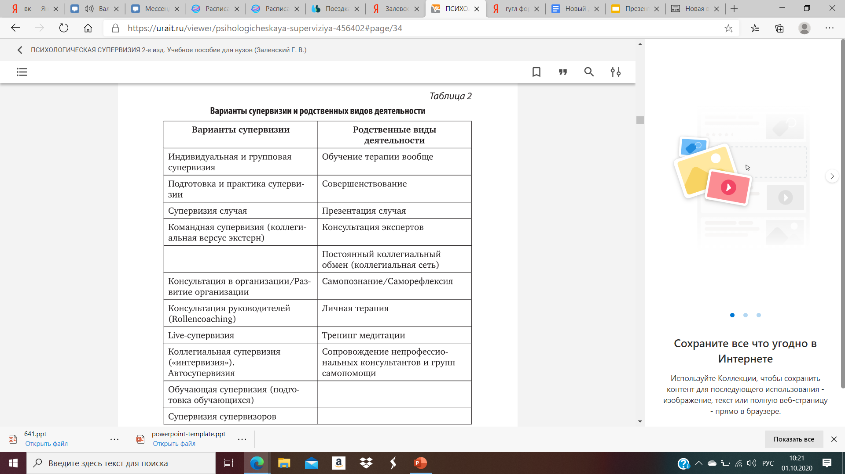
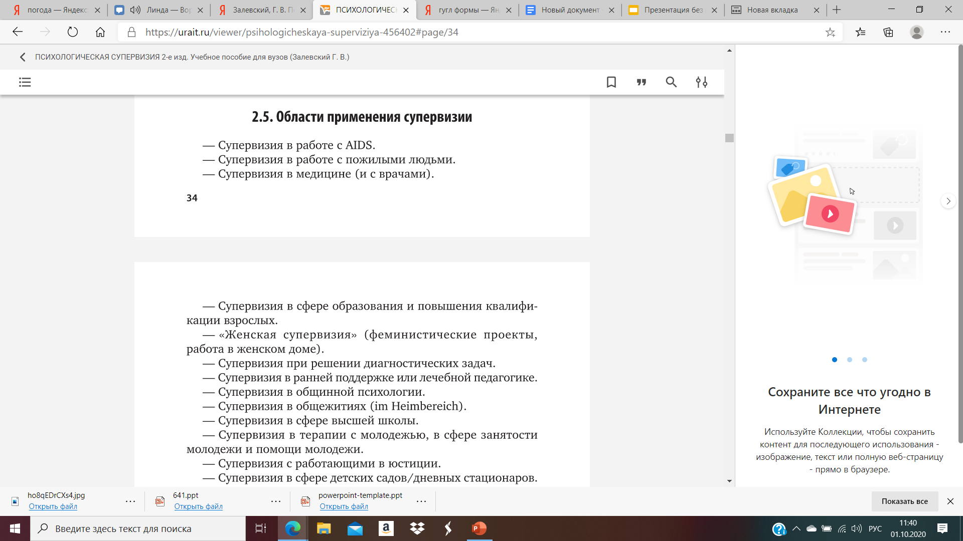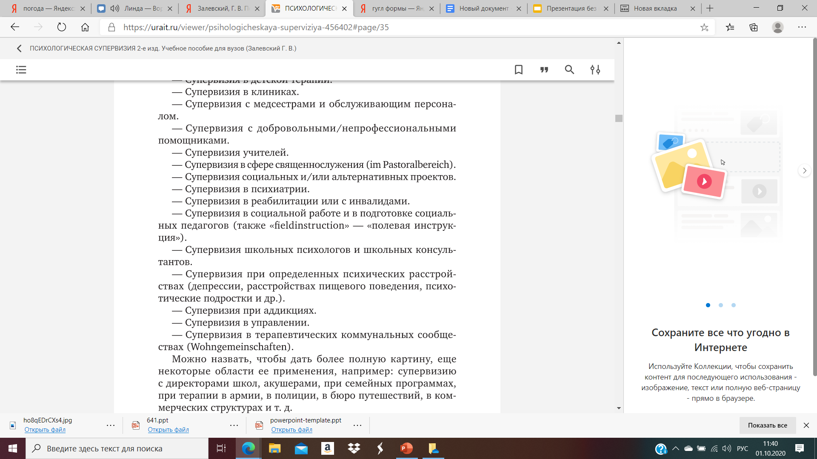

Глава 3. Концепции и модели супервизии
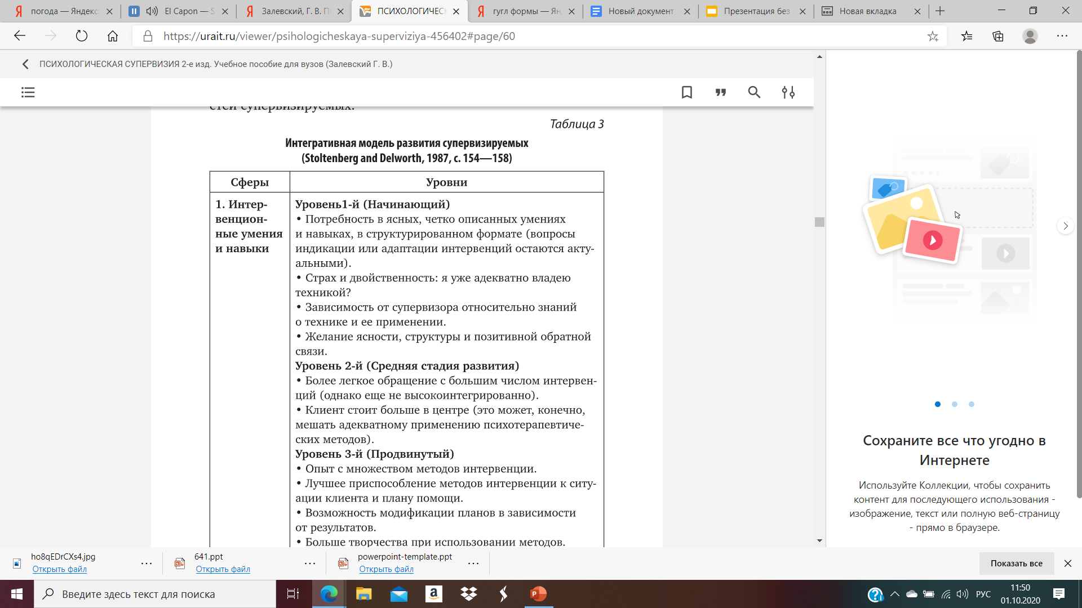
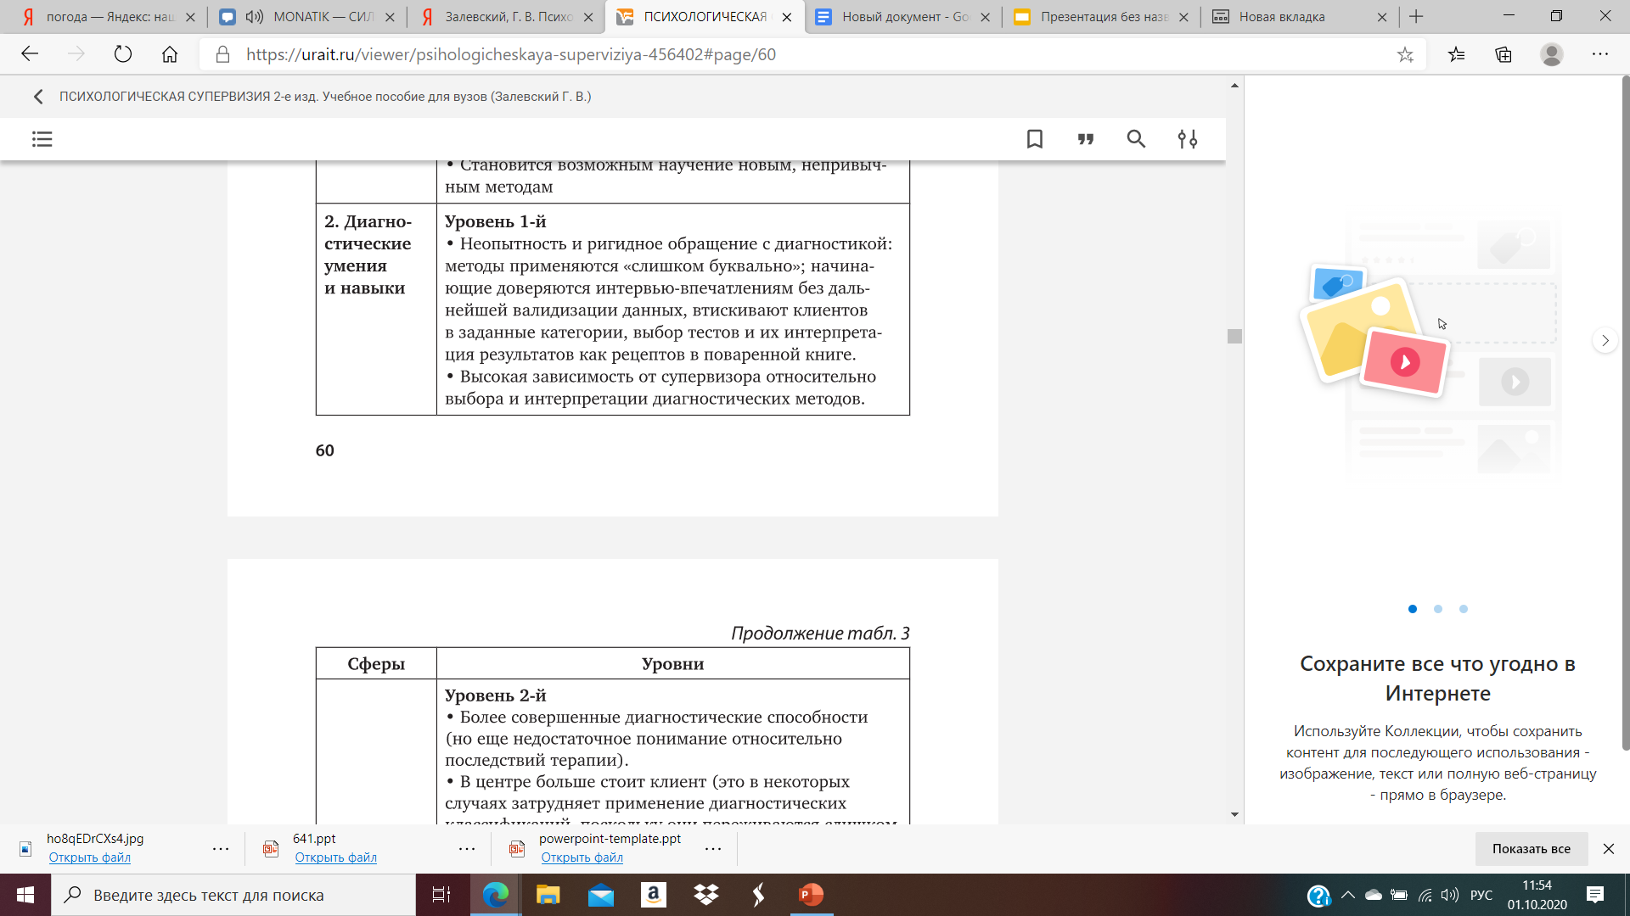
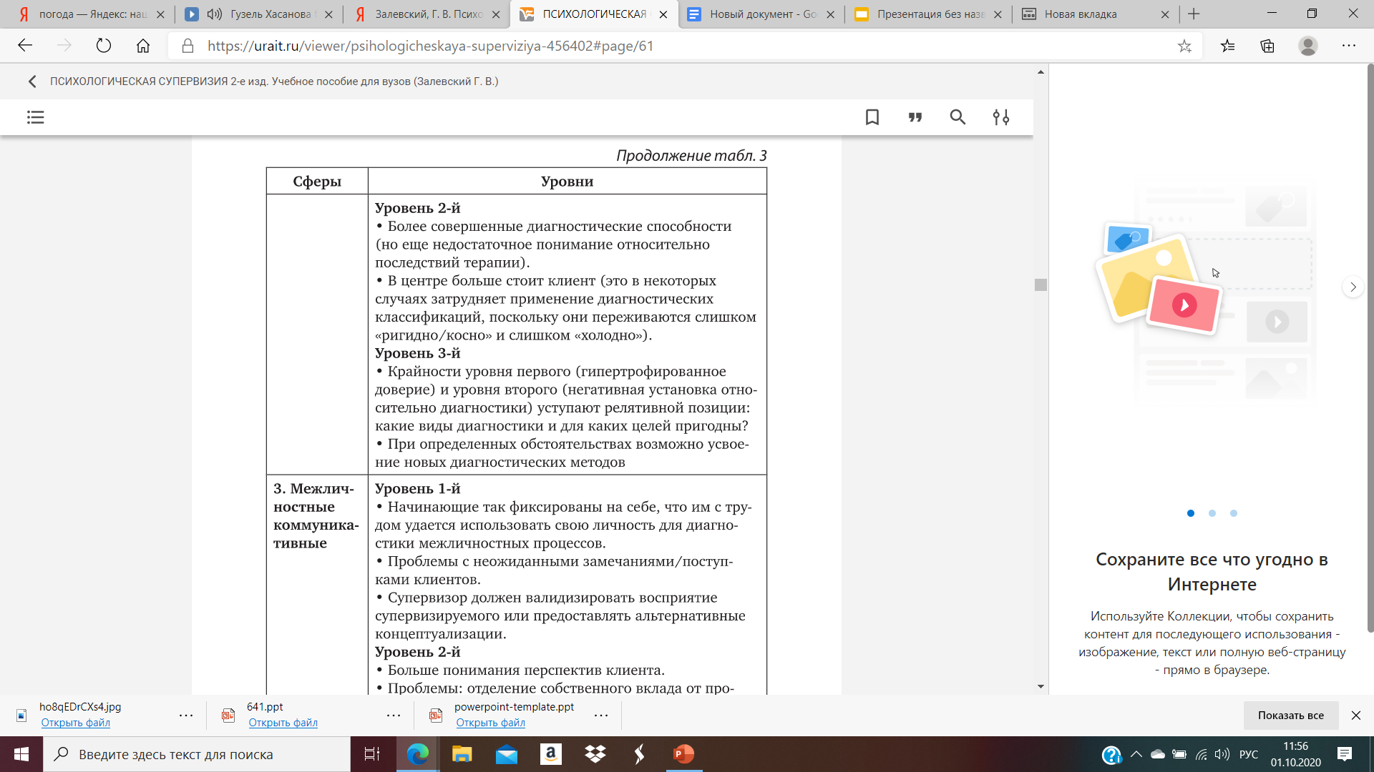
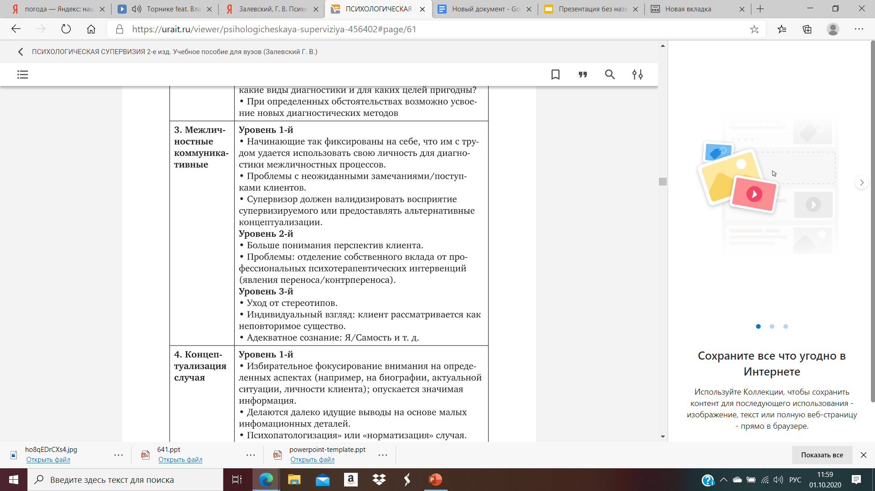

Глава 4. Супервизорские роли, стратегии и стили.
Ученик-учитель
Терапевт-клиент
Надзирающее лицо-консультант
Коллега-коллега
Супервизор как стимулятор
Супервизор как помощник в разрешении проблем
Супервизор как поддерживающий и стимулирующий
Супервизор как менеджер
Супервизор как администратор

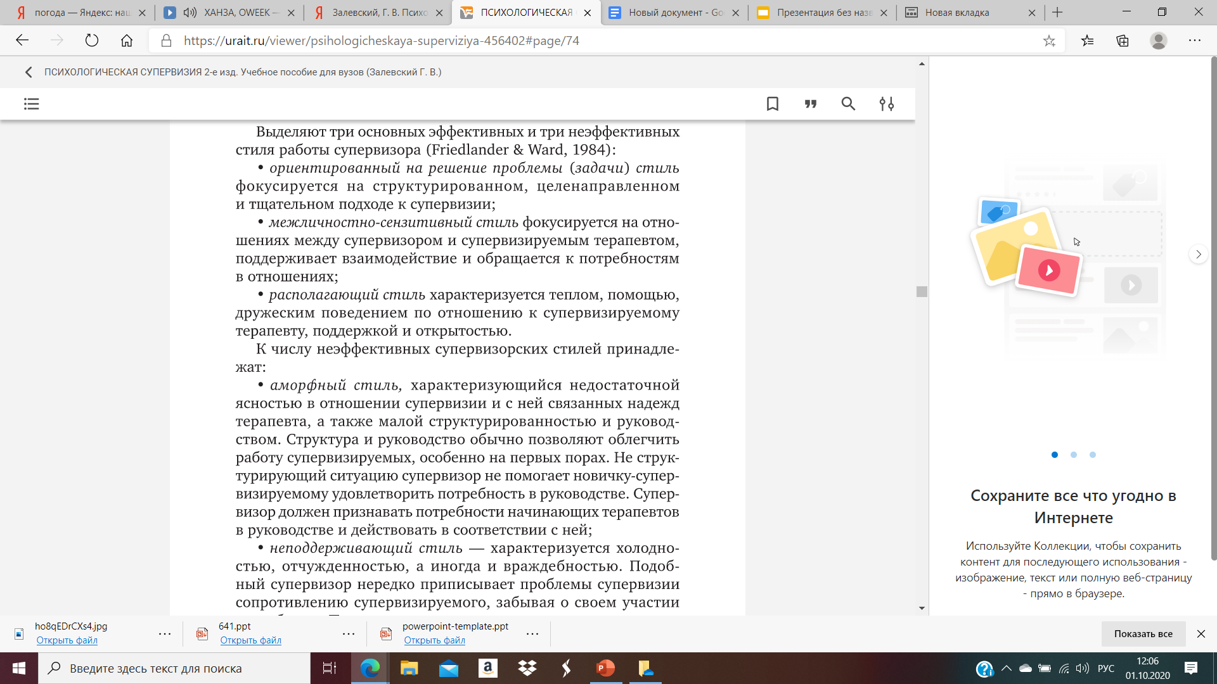
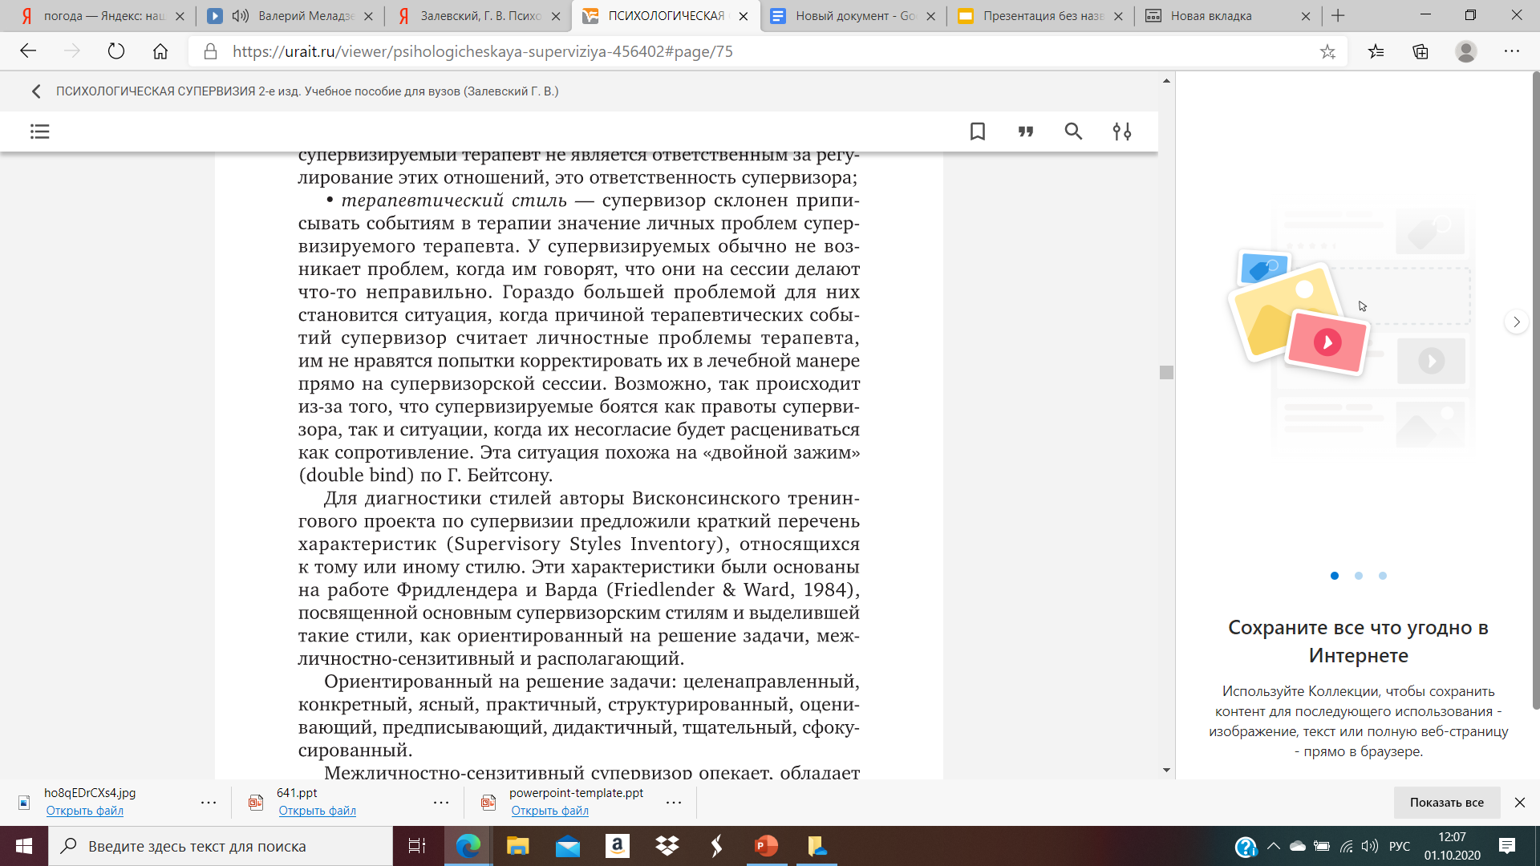
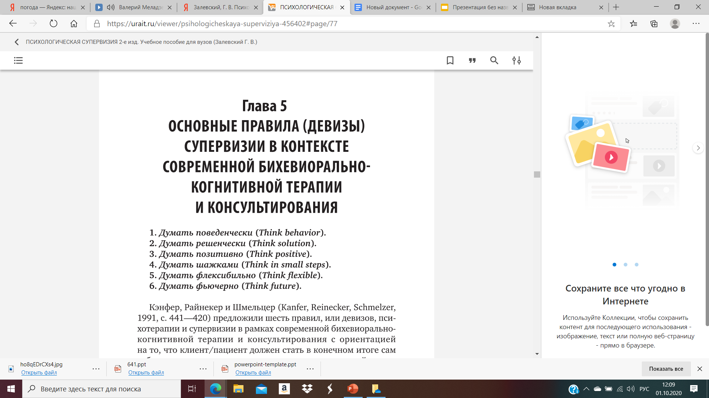
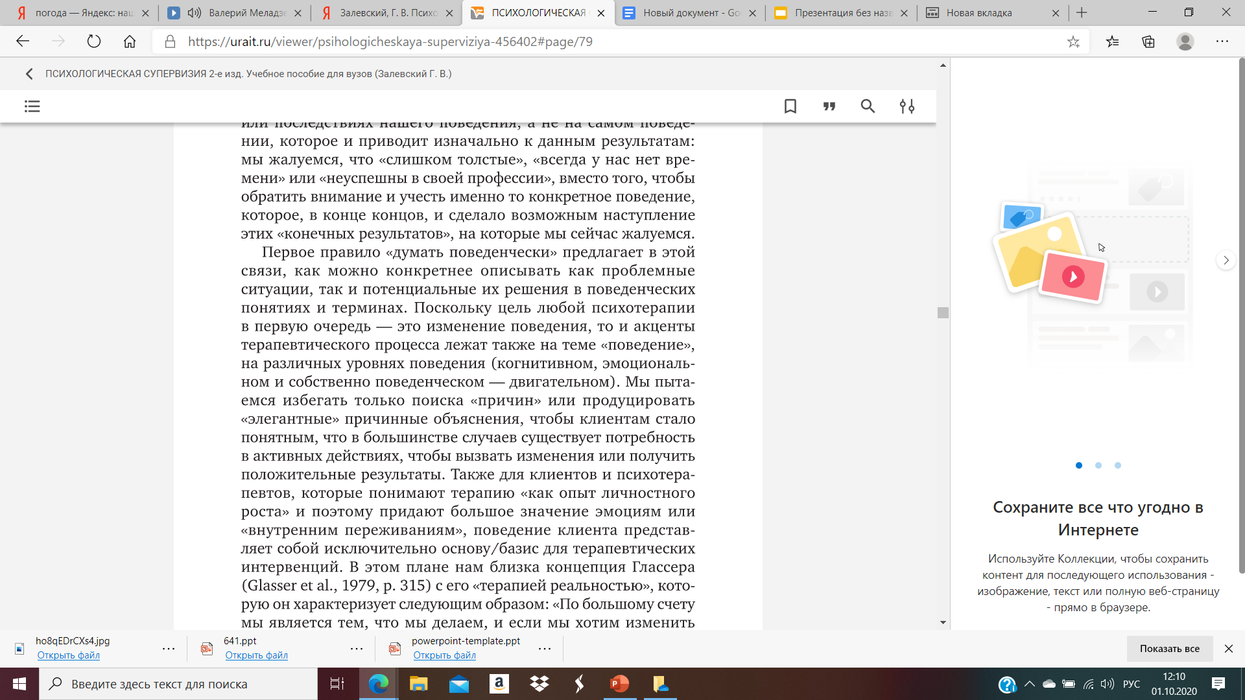
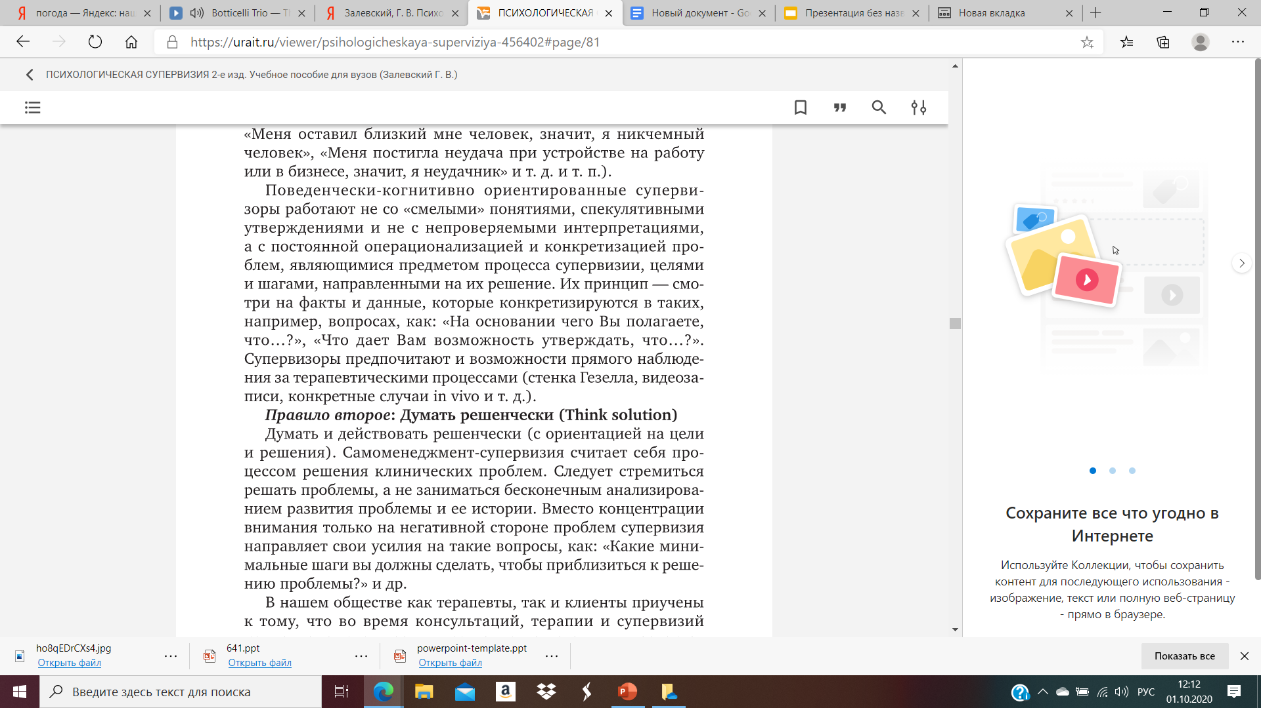
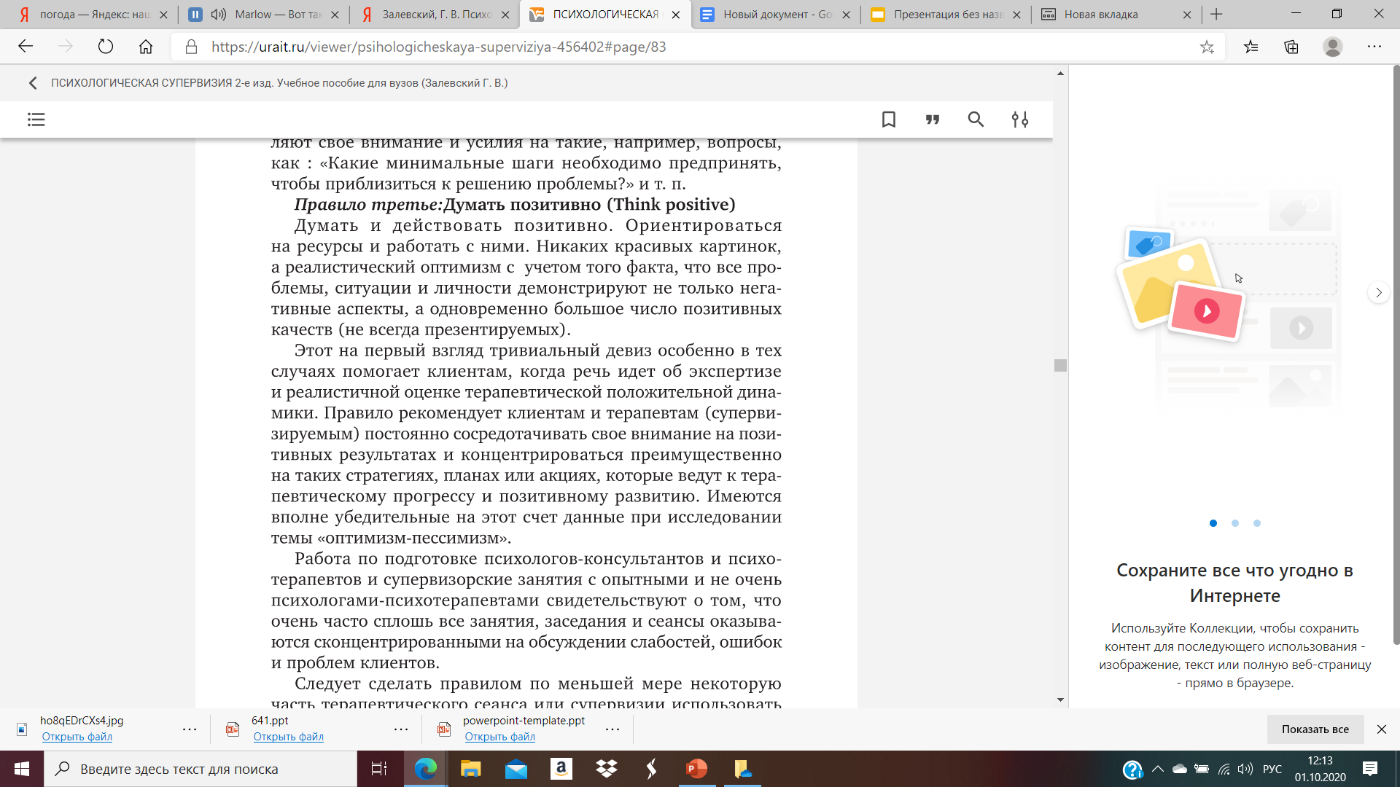
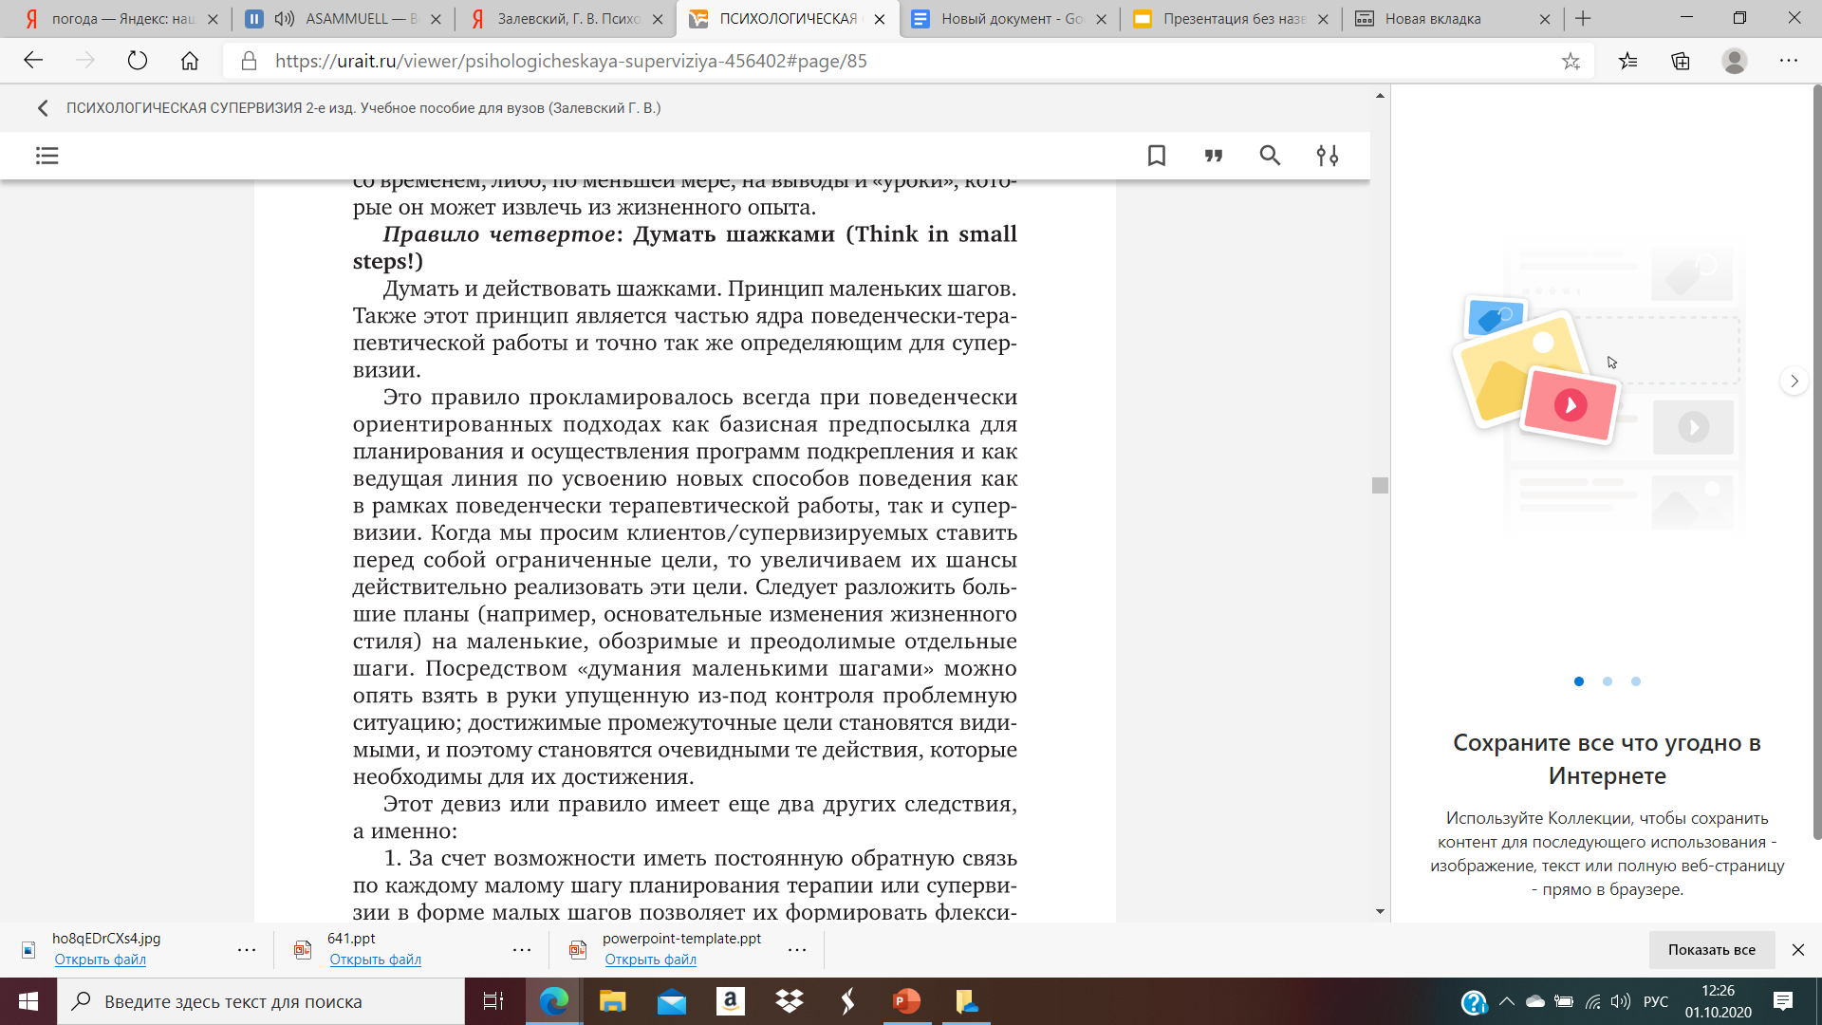
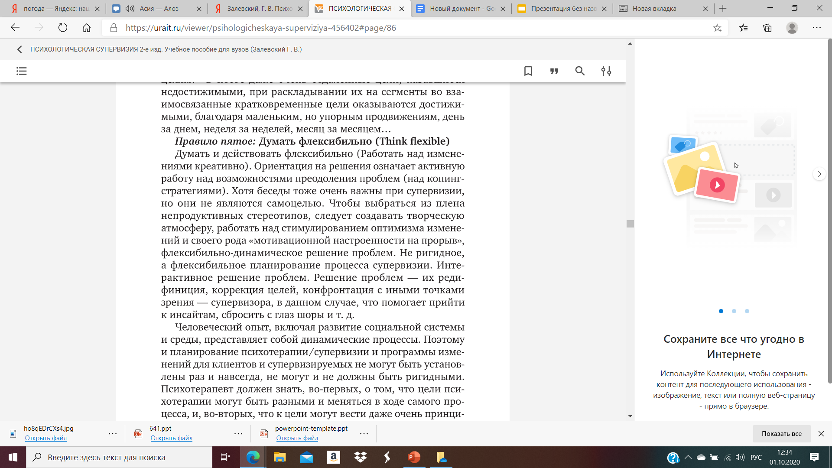
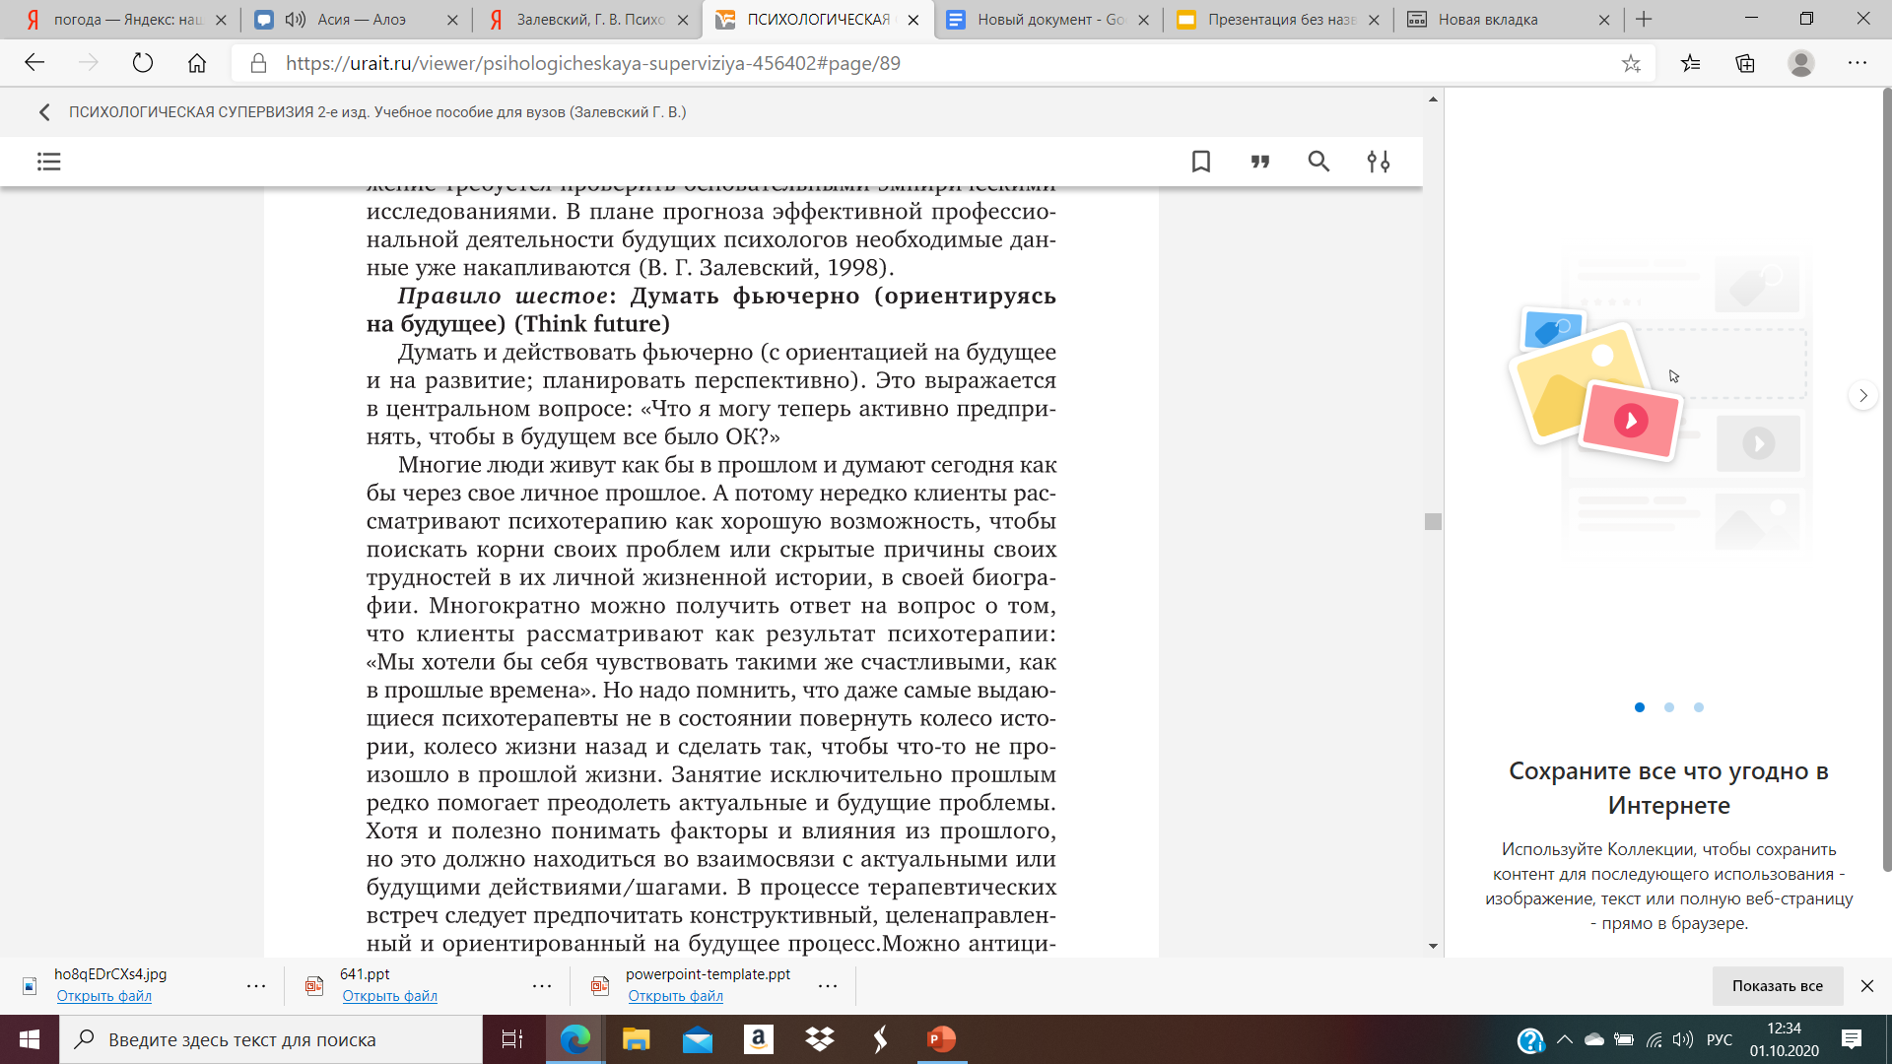
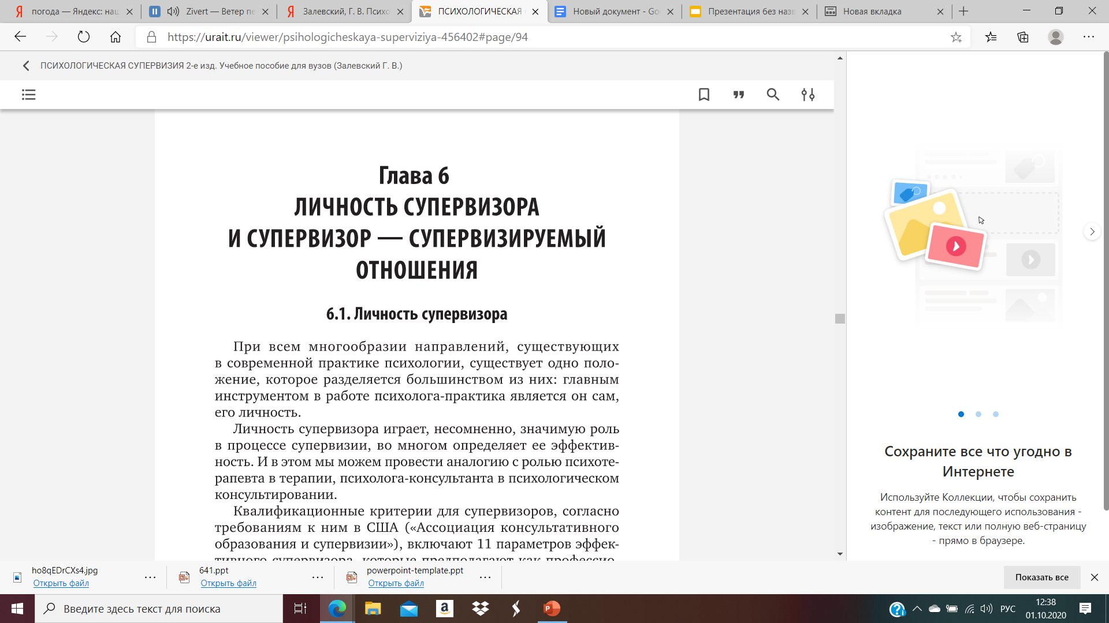

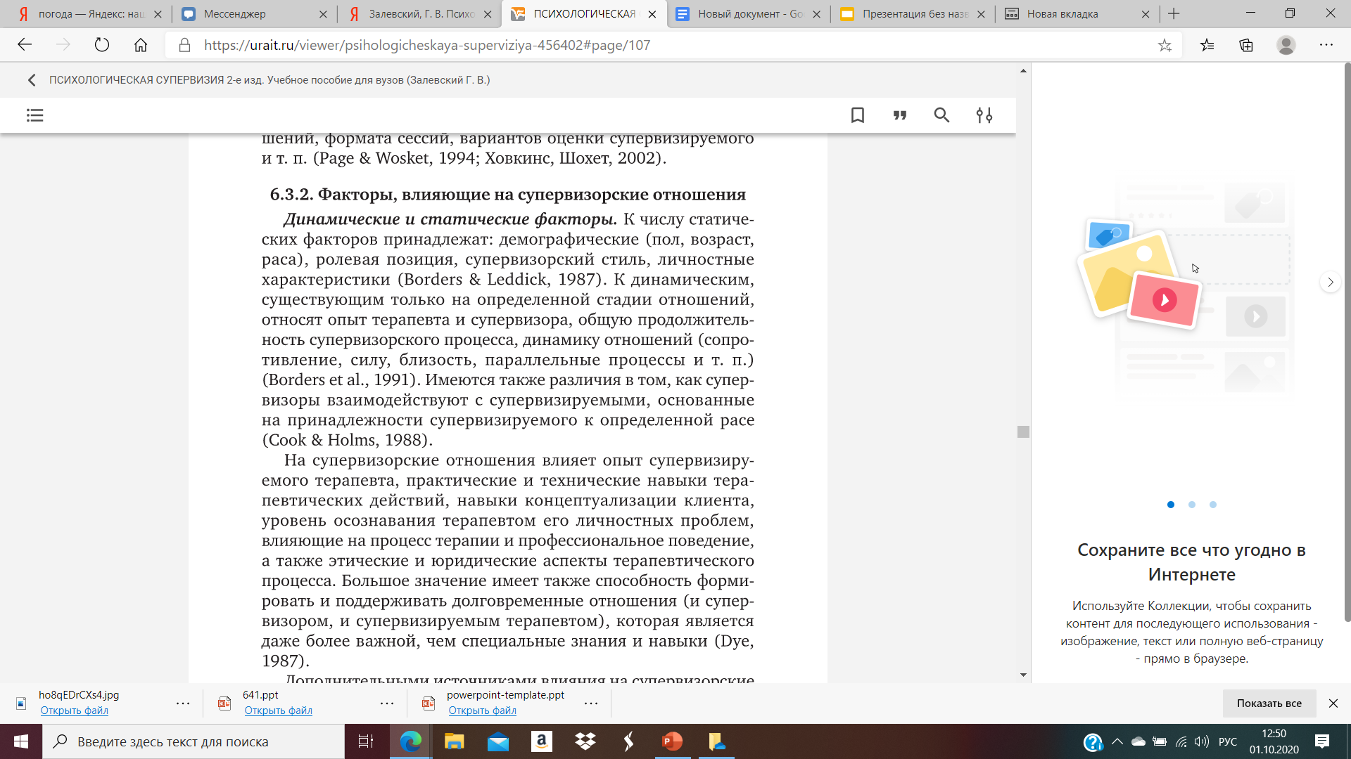
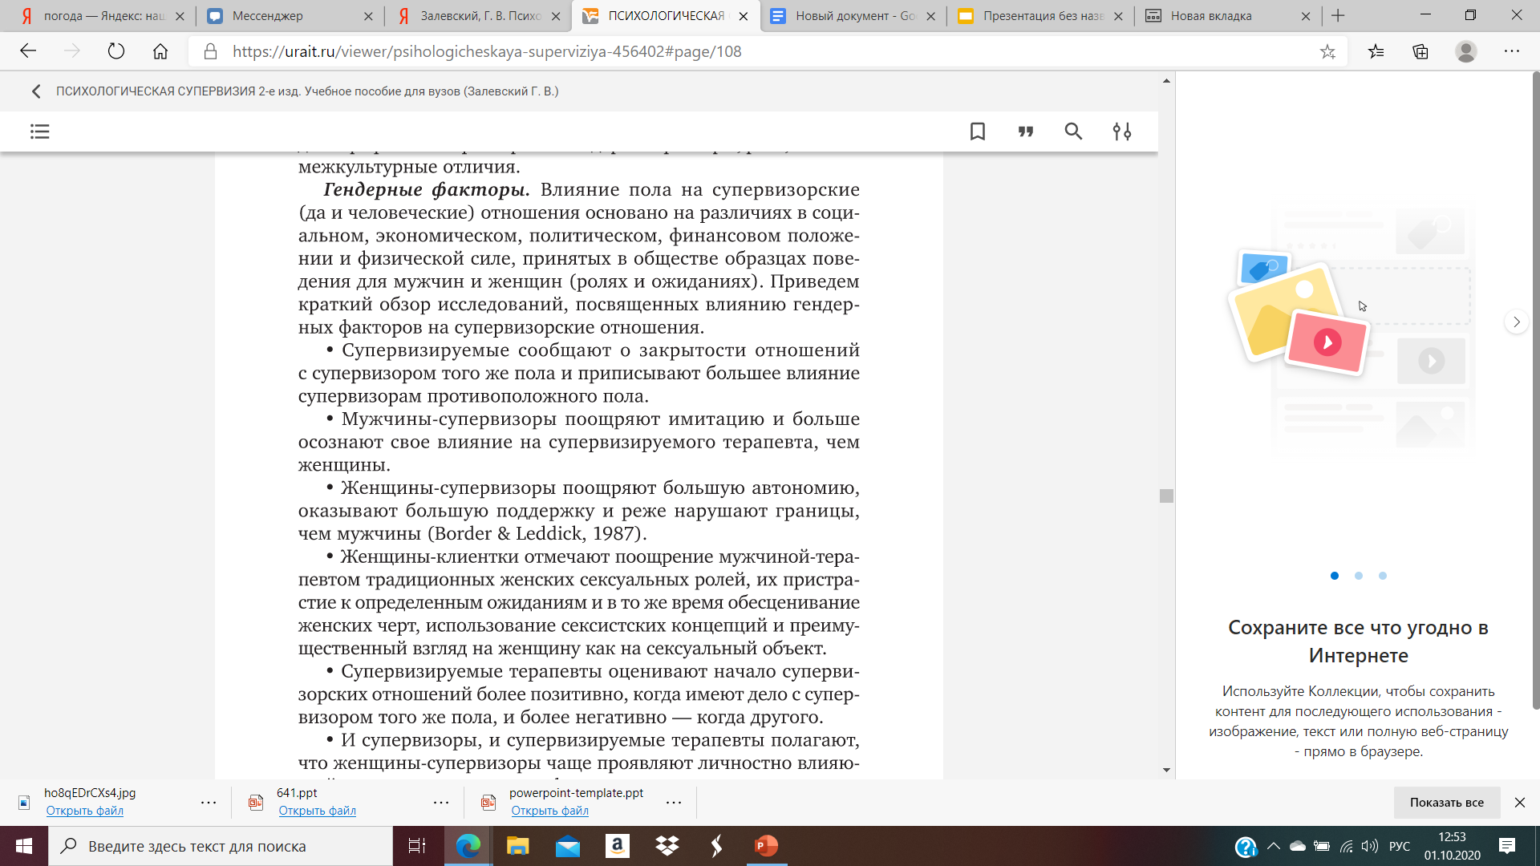
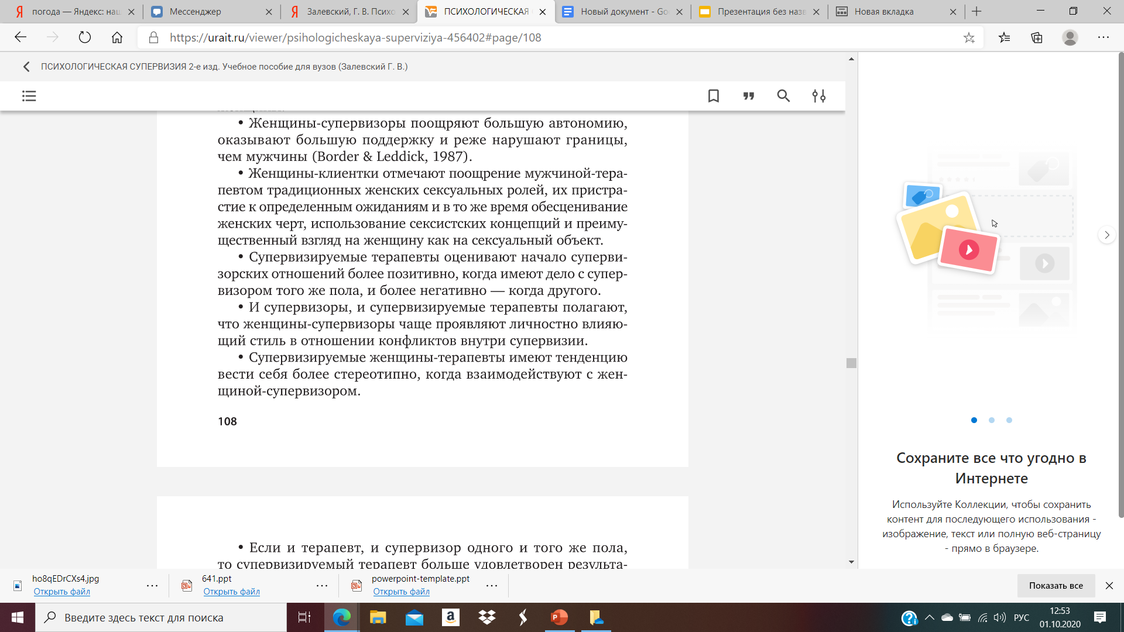
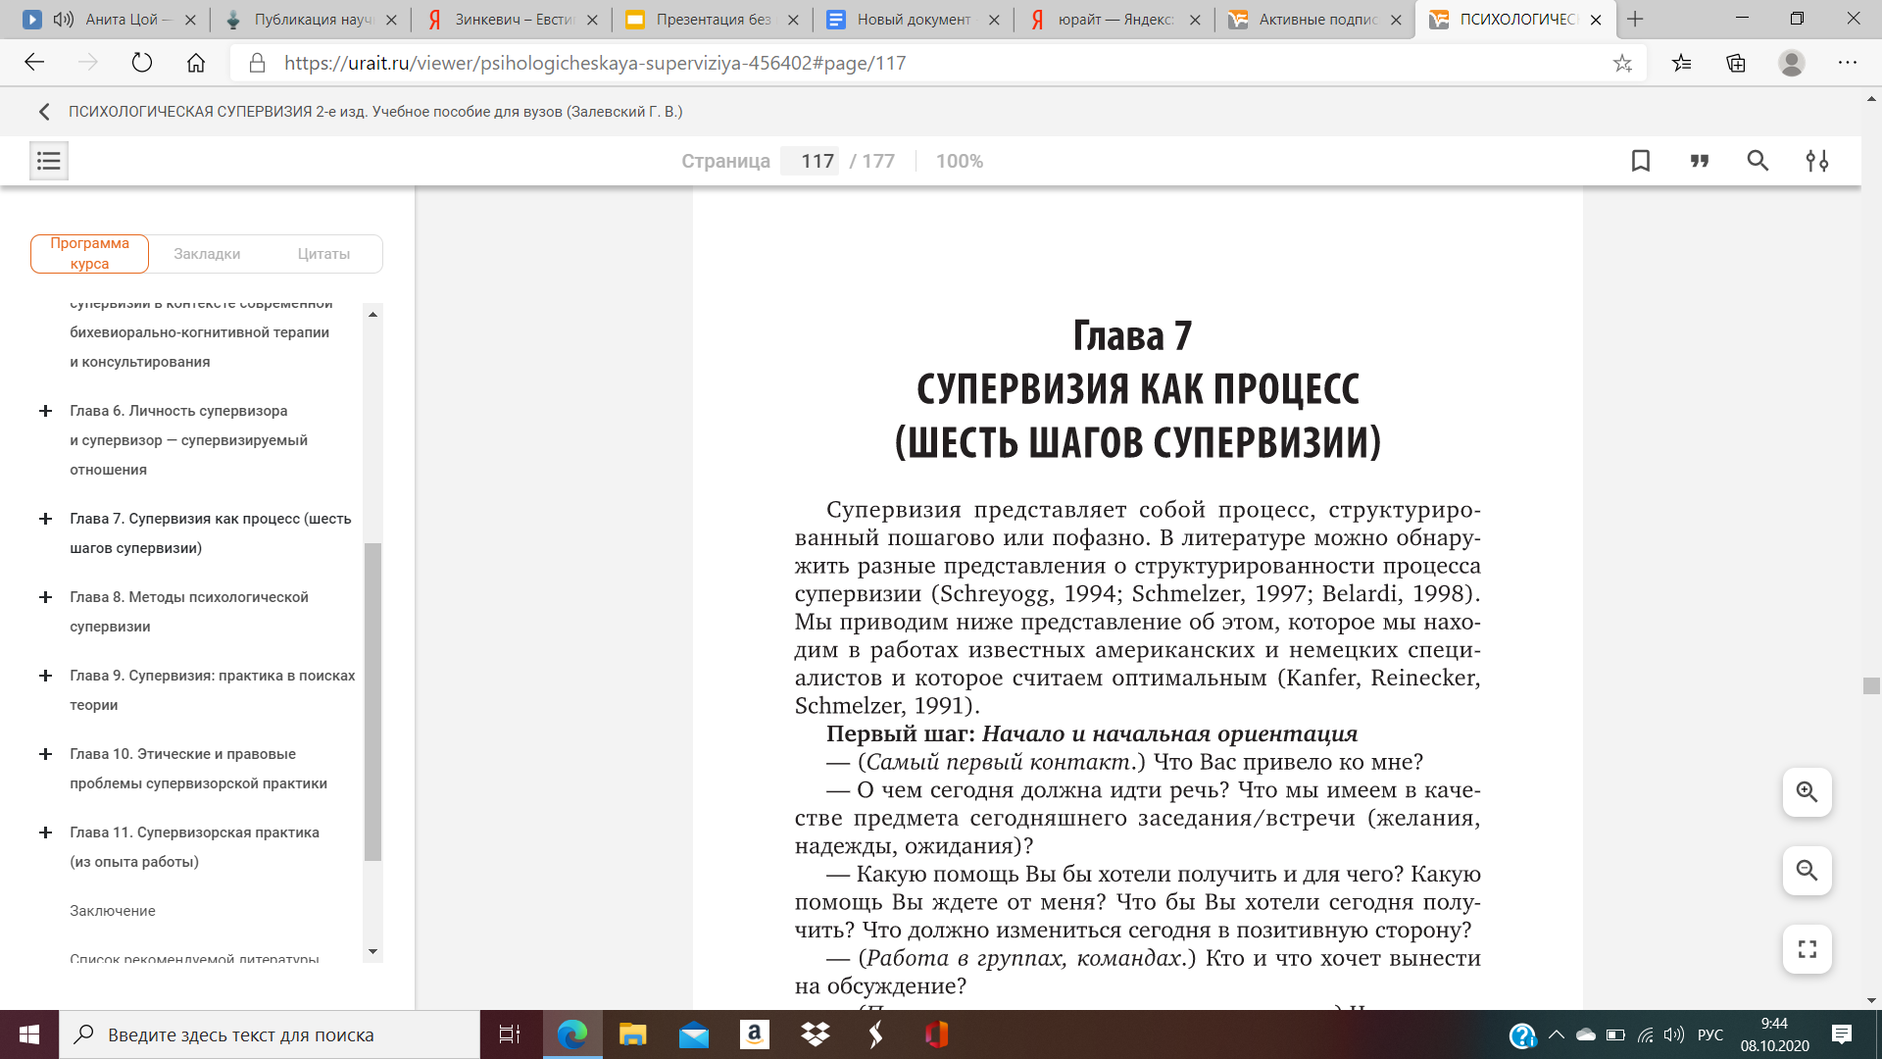
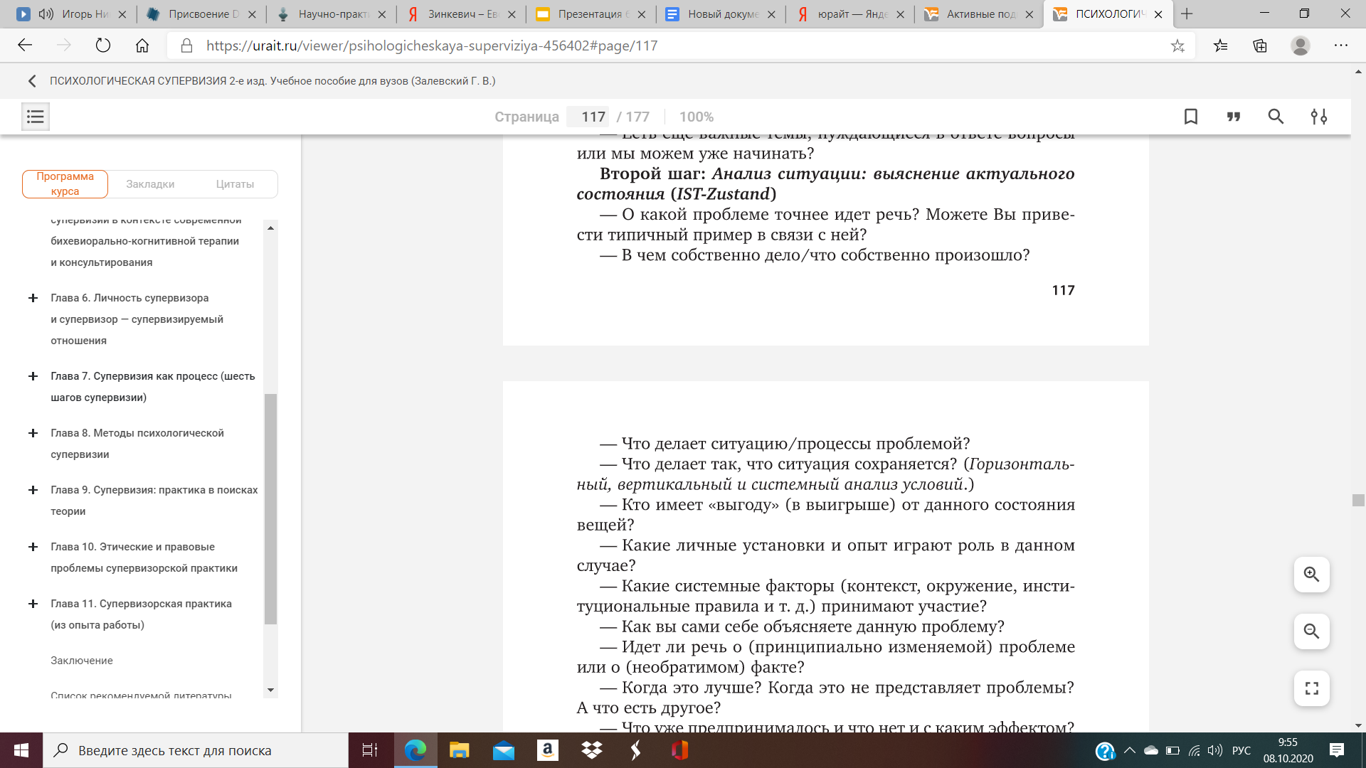
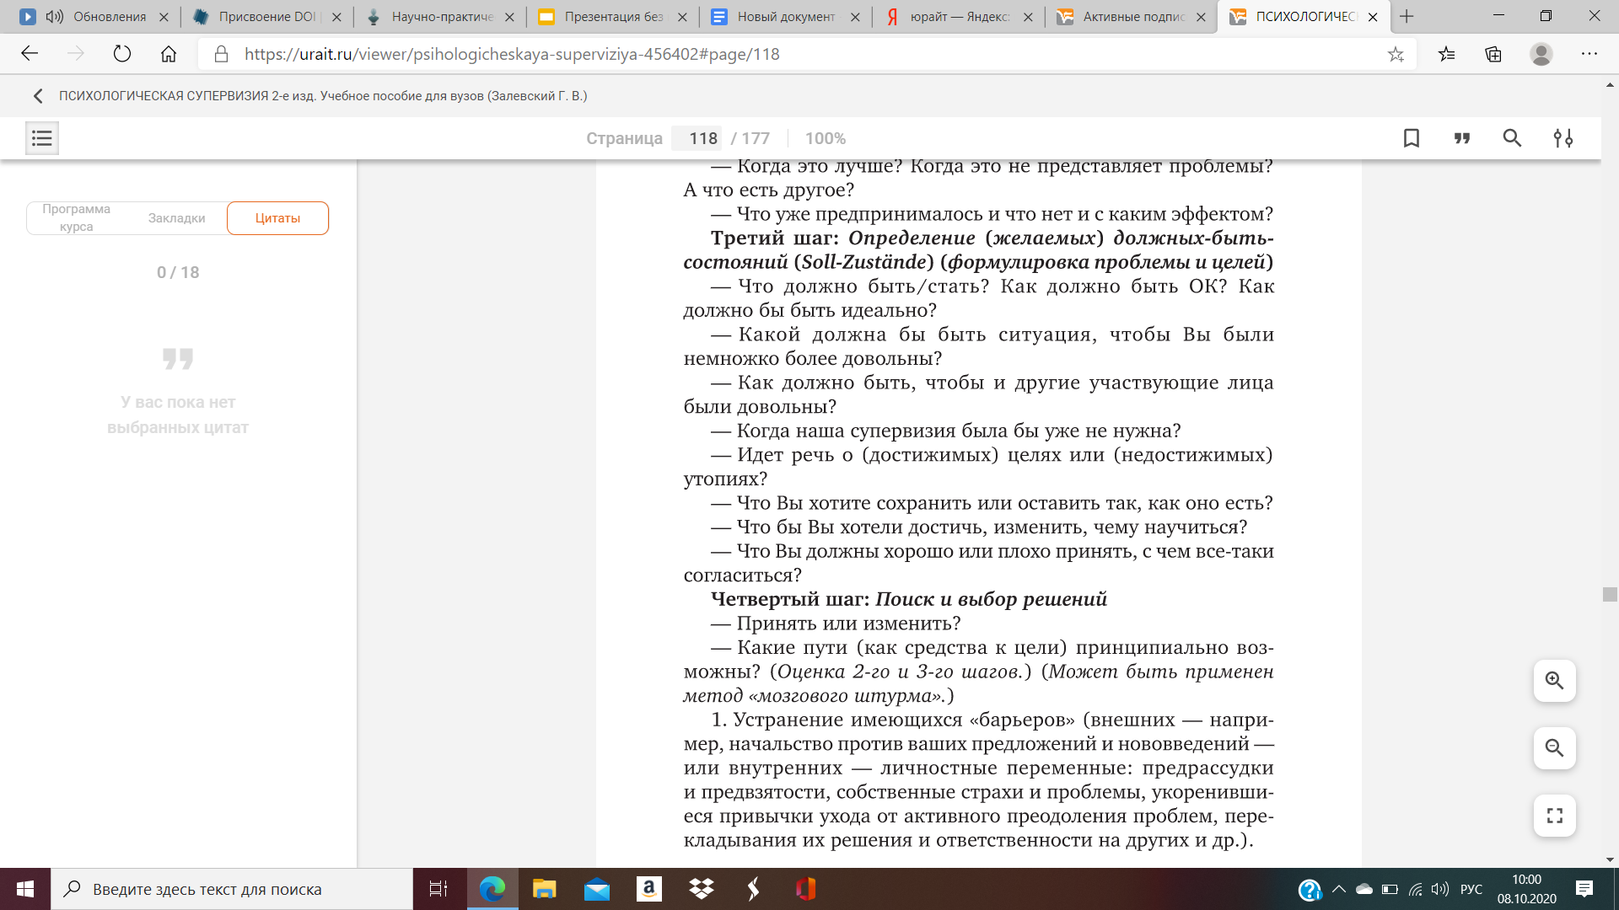
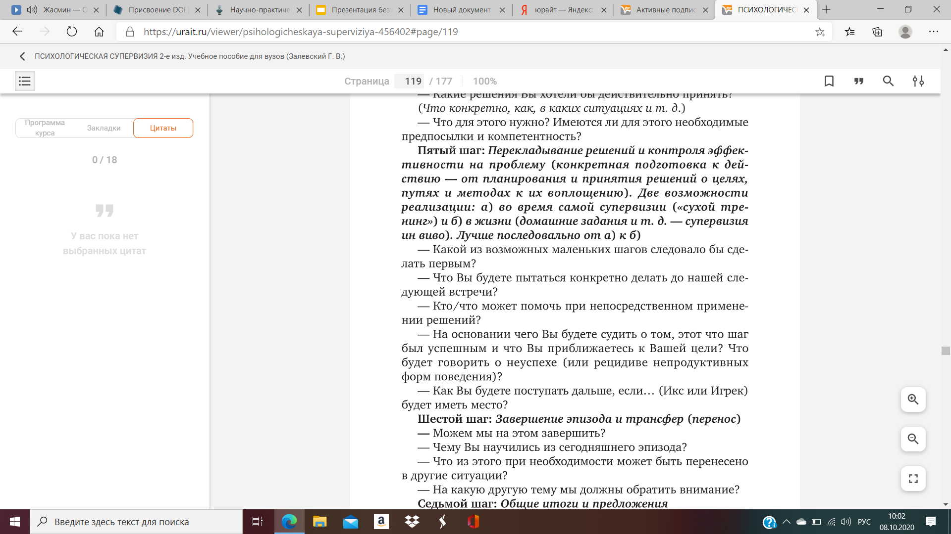
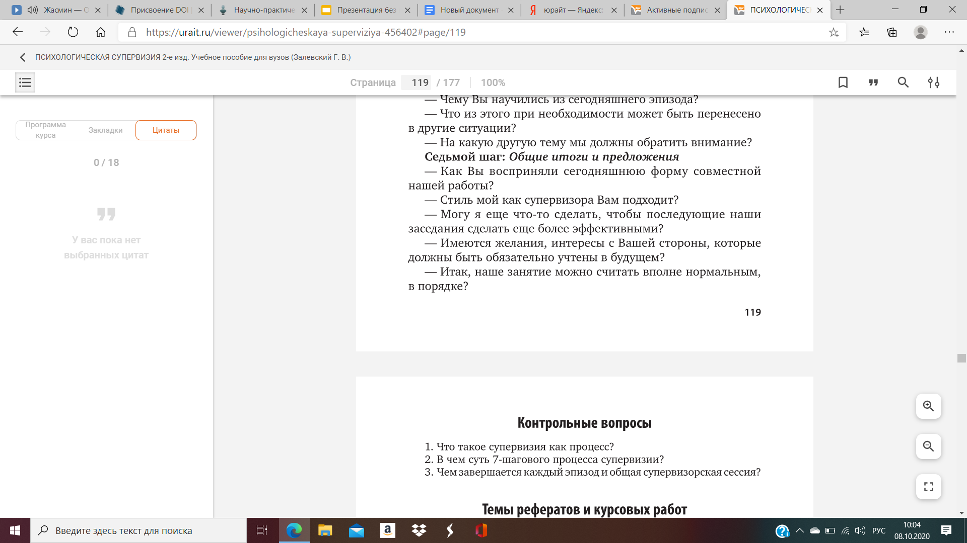
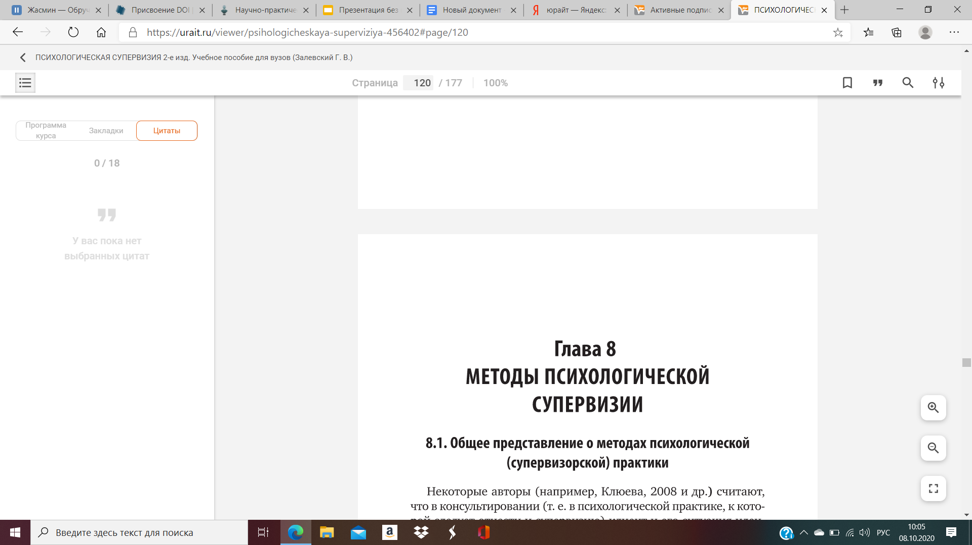

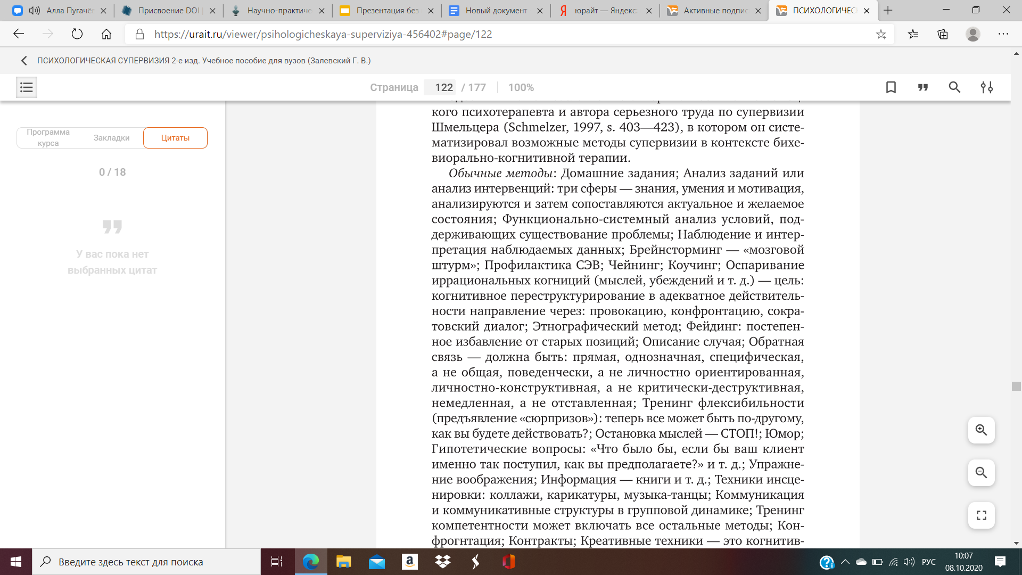

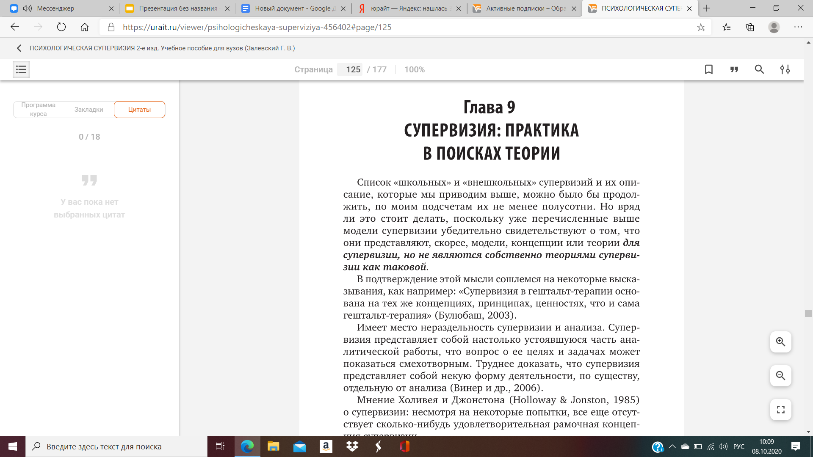
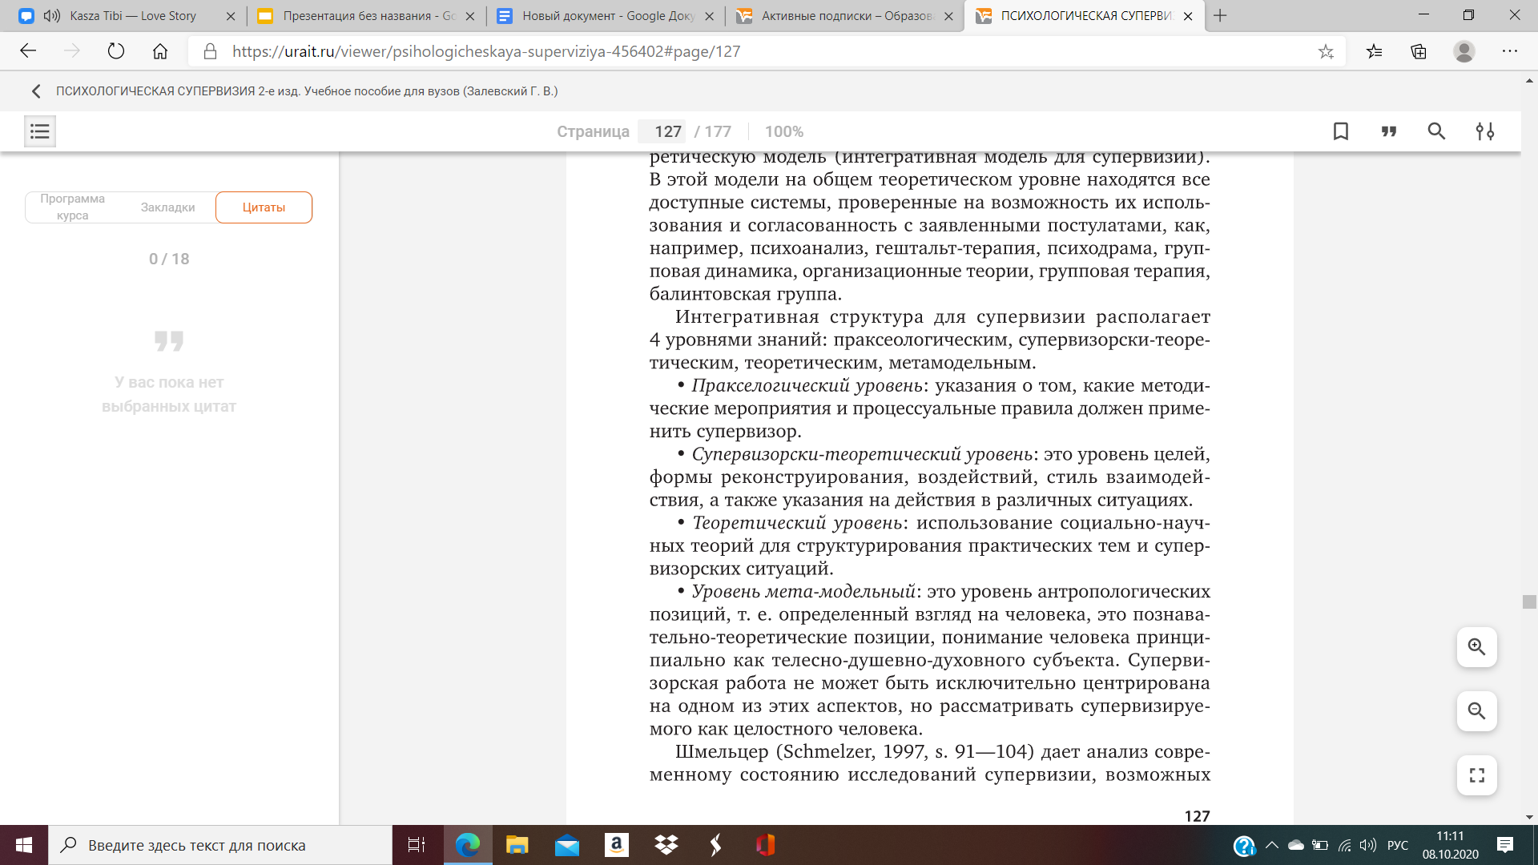
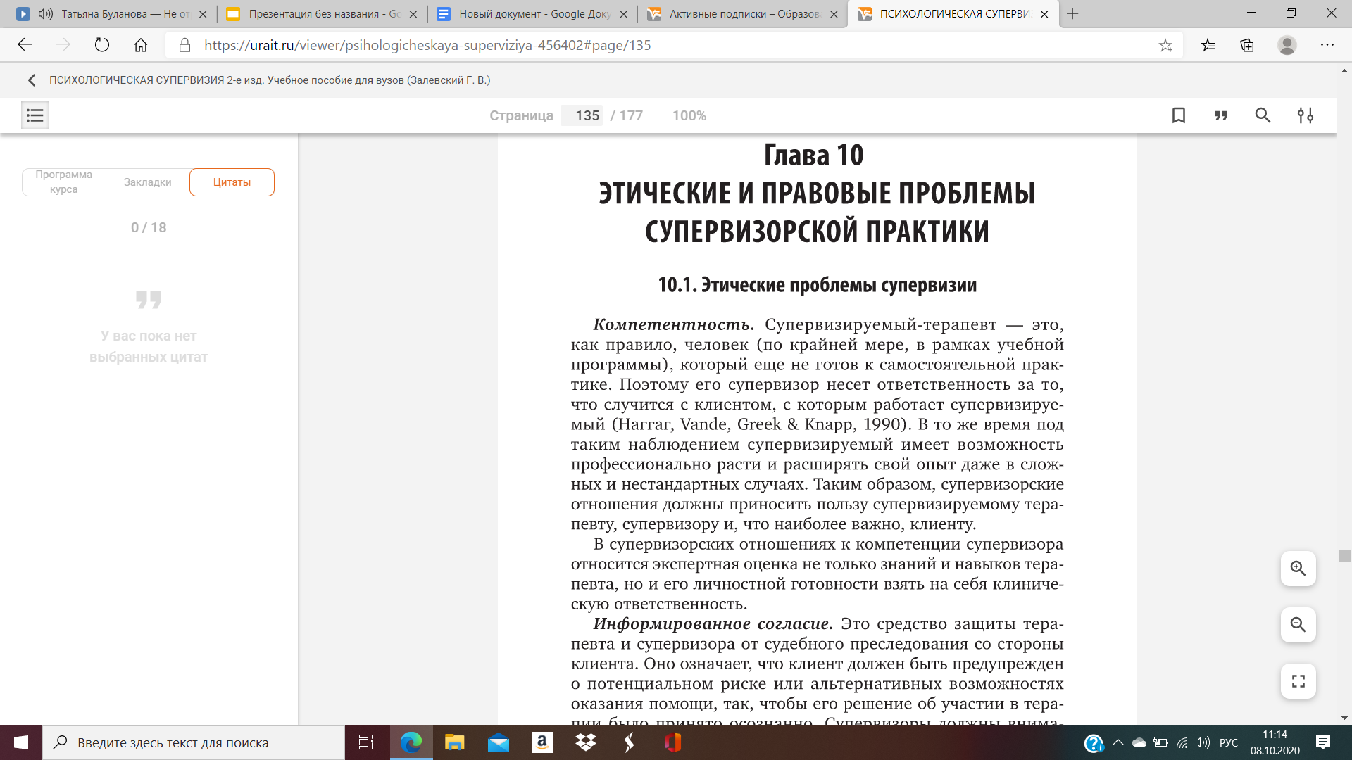
- этические проблемы
- компетентность
- информированное согласие
- защита прав клиента и супервизируемого психолога
- конфиденциальность
- ответственность


